すべての予約でコスト項目とプロジェクト ID を聞く
自組織が本当に必要とすることを聞く予約フォームを作り、その回答を読み返します — 予約エクスポートの列として、そしてコードごとに付いた時間として利用レポートで。 所要 20 分ほど。
2026-08-30 · https://offision.com/help/ja/booking/ask-for-a-cost-item-on-every-booking/
予約フォームは自分で組み立てるものです。件名・参加者・ホストといった標準の項目に
加えて、独自の項目を足せます。スペースが押さえられる前に、自組織が本当に知って
おきたいことを聞けるということです。この記事では経理の例として、すべてのルーム
予約にコスト項目とプロジェクト ID を足します。手順そのものは、安全講習の
確認でも、クラスコードでも、検体番号でも同じです。
始める前に:
対象にしたいルームがすでに登録されていること。

1. コストコードをデータセットにする
コスト項目は自由入力ではなく、経理がすでに管理しているリストから選ぶコードです。
そのリストをデータセットとして一度作れば、どのフォームからでも再利用できます。
Where in Offision: admin app → booking/booking-auto-complete (データセット)
データセットを追加し、中身がわかる名前を付けて、コードごとに 1 行ずつ追加します。
各行は 2 つで 1 組です。キーは経理システムで照合するコード、表示テキストは
予約する人が読む文字列です。両方を残してください。回答と一緒に保存されるのは
キーなので、あとでコストセンター名を変えても、すでに済んだ予約の記録は書き換わり
ません。
実際の勘定科目表を入れるときは、手入力ではなく Excel からインポートを使います。
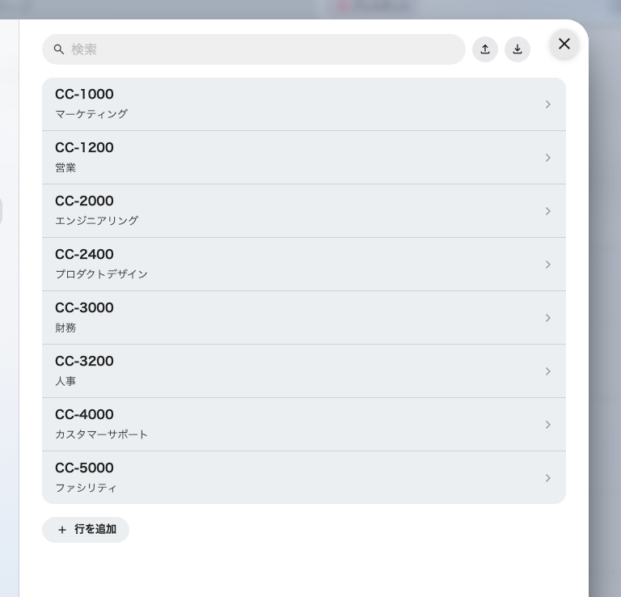
コストコードのデータセット。キーの下に、予約する人が読む文字列。
リストが長い、複数のフォームで共有する、自分以外の担当者が管理する — この
いずれかならデータセットが有利です。選択肢が 5 つで固定なら選択タイプの方が
簡単で、それで何の問題もありません。

2. 予約フォームを作る
Where in Offision: admin app → booking/booking-form (予約フォーム)
追加を選びます。名前は項目ではなく、対象となるリソースのまとまりで付けます
（課金対象ルーム、実験室、社用車）。手順 6 で名前を見ながらリソースを
割り当てるので、コスト項目フォームのような名前は、2 つ目の項目を足した瞬間に
意味をなさなくなります。
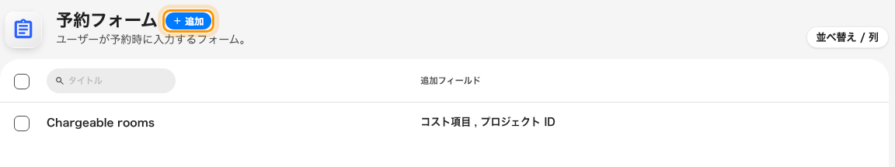
登録済みの予約フォーム。タイトルの横に追加。
リソースを選ぶ前に表示させたいフォームでなければ、デフォルト表示フォームは
オフのままにします。この役割を持てるフォームは 1 つだけです。

3. コスト項目のフィールドを足す
フォームの編集画面は、標準の項目と自分の項目を表示順に並べた 1 つのリストで
開きます。ドラッグで並べ替え、フィールドを追加で自分の項目を足します。
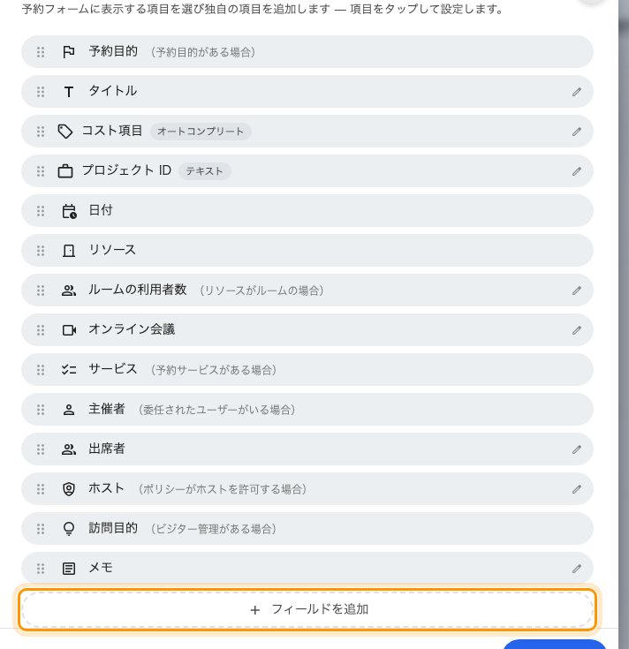
表示順に並んだフォームの項目と、その下のフィールドを追加。
追加した項目を設定します。
- タイトル — 予約する人に見える名前です。テナントで使うすべての言語で入力
してください。英語だけで登録した項目は、日本語の画面でも英語のまま表示されます。
- 詳細 — 項目の下に出る一行のヒントです。よく間違えられるルールを書きます。
例：「自分の部署ではなく、費用を負担するチームのコードを入力してください。」
- フィールドタイプ — オートコンプリートを選び、手順 1 のデータセットを
指定します。
- 必須 — オンにすると、未入力のままでは予約を保存できません。
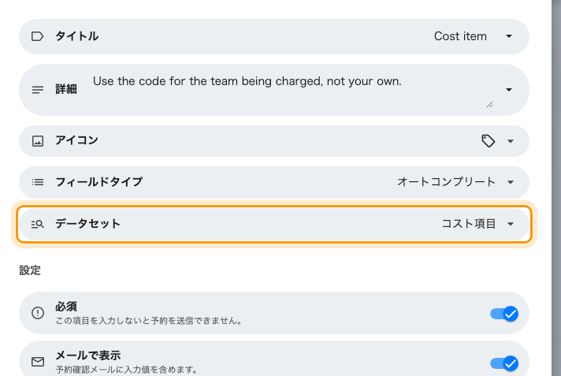
データセットから選択肢を読み込むコスト項目のフィールド。

4. プロジェクト ID のフィールドを足す
同じ手順でもう 1 つ追加し、フィールドタイプをテキストにします。
数字を選ぶのは、その識別子が本当に数値のときだけにしてください。PRJ-0042
のようなプロジェクト ID は数値ではありません。数字フィールドは接頭辞と先頭の 0 を
落とすので、エクスポートに出る値がプロジェクト管理側の値と一致しなくなります。

5. 回答を誰に見せるか決める
項目ごとに、そのすぐ下の設定で公開範囲を決めます。ここがコスト項目と会議の件名の
違いです。経理には必要でも、ルームの前を通りかかった人には必要ありません。
- 必須 — 回答しないと予約を保存できません。
- メールで表示 — 予約確認メールに回答が載ります。
- ユーザーポータルで表示（リソースタイムライン） — そのルームのタイムラインを
見ている同僚に回答が見えます。社外に出したくない情報ならオフのままにします。
- サービススタッフに表示、サービスマネージャーに表示 — ケータリングや
備品の手配を担当する人に回答が届きます。
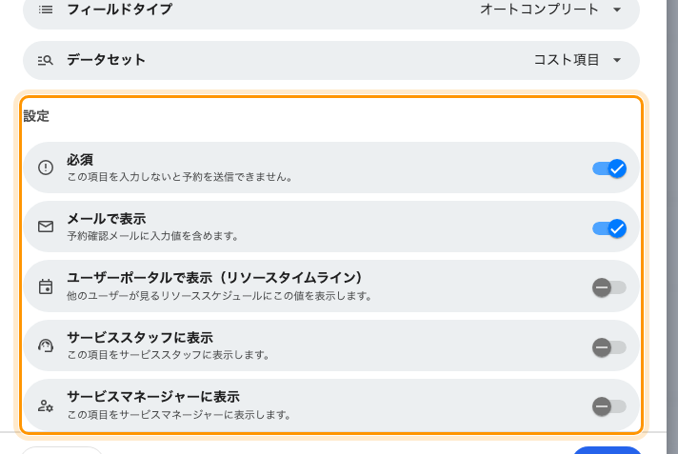
1 つの項目に対する公開範囲のスイッチ。
ここで何を選んでも、回答は必ず予約自体の詳細・承認画面・予約エクスポートに
届きます。

6. フォームをルームに割り当てる
リソースが使っていないフォームは何もしません。編集画面の左レールには
割り当て済みリソースの下にリソースタイプごとのページがあり、それぞれに割当
済みの件数が出ます。ルームを開き、このフォームを適用するルームを選んで保存
します。
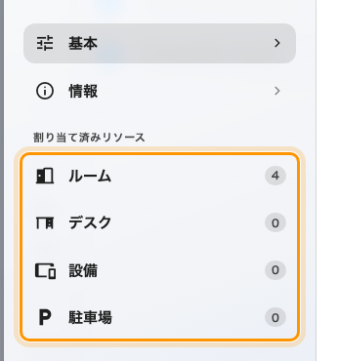
編集画面のページ一覧と、割り当て済みリソースの件数。
ここが最も抜けやすい手順です。リソースが 1 つも割り当てられていないフォームは誰にも
表示されず、警告も出ません。

7. 予約目的ごとに違うことを聞く
任意の手順で、スペースよりも予約の理由が重要な場合にだけ使います。予約目的には
予約フォームを上書きがあり、その予約目的が選ばれている間、追加フィールド一式を
まるごと差し替えられます。社外面接や顧客イベントのように、ルームは普通でも
手続きが普通ではない場合に役立ちます。
使う前に予約はどのフォームを使うのか
を読んでください。上書きをオンにしてフォームを選ばないと、フォールバックせずに
追加フィールドがすべて消えます。

8. 動作を確認する
一般ユーザーとして、対象のルームを自分で予約してみます。ルームを選ぶと 2 つの項目が
現れ、コスト項目は入力に応じてコードを候補として出し、どちらかが空のままなら予約は
保存できないはずです。
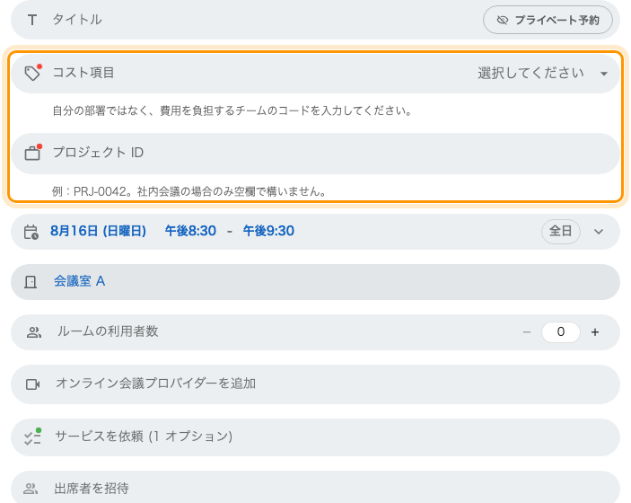
ルームを選んだあとの実際の予約に並ぶ 2 つの項目。
次に、そのルームの予約レポートをエクスポートします。各項目が 1 列ずつ、予約 1 件
につき 1 行で出てきます。これが本題であり、経理にデータがあると伝える前に確認す
べきことです。
項目が出てこない場合、そのルームはほぼ確実に別のフォームを使っているか、どのフォーム
にも紐づいていません。ルームを開いて、どの予約フォームを使っているか確認してください。

9. コスト項目ごとの利用を見る
答えはエクスポートの列だけではありません。ピボットに使える予約フォーム項目 —
選択、はい／いいえ、テキスト、電話、数値、オートコンプリート — は
ユーザーリソース利用 レポートの 予約フォーム グループに項目として並びます。
手順 3 で オートコンプリート を選んだ2つ目の理由がこれです。自由入力の
コスト項目は、8 つのコードが 100 通りの綴りになって届きます。
Where in Offision: admin app → booking/user-resource-usage-report (ユーザーリソース利用)
コスト項目の項目を 行 にドラッグし、横に 月 か 部門 を置きます。
各セルが、その期間にそのコードが使った予約数と時間です。
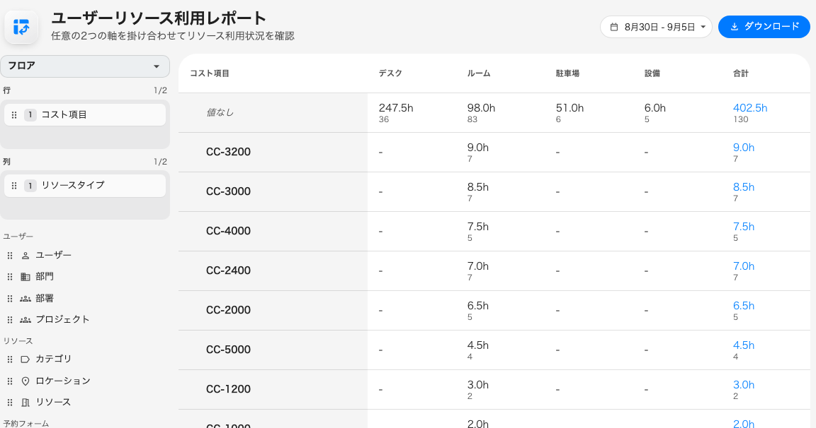
すべてのコストコードと、そこに付けられた時間。
最初に見るとき、想定しておくことが2つあります:
- 値なし の行。 質問されなかった予約がすべてここに入ります — 項目を
追加する前の予約か、別のフォームを使うルームの予約です。まだ費用の付いて
いない分がどれだけあるかの正直な目安で、手順 6 が届くルームを増やすほど
小さくなります。
- 表示テキストではなくキー。 行のラベルは予約が保存した値、つまり手順 1 の
キー — 経理システムが突き合わせるコードです。
経理に渡すなら画面で読むより ダウンロード を。ブックの 元データ シートは
組み合わせごとに 1 行の平らな表で、自分のスプレッドシートに流し込むかたちです。
その数字が何を数え、何をあえて数えないかは
会議室がどれだけ使われているかを見る
にあります。

